**ЗАДАНИЯ НА ПРЯМУЮ ПРОПОРЦИОНАЛЬНОСТЬ**

РЕШИТЕ С ПОМОЩЬЮ ПРОПОРЦИИ ЗАДАЧИ:

1) Для изготовления 8 одинаковых приборов необходимо 18 кг металла. Сколько таких приборов можно изготовить из 27 кг металла?

2) За 5 ч турист прошел 24 км. Какое расстояние он пройдет за 8 ч с той же скоростью?

3) Из 140 кг свежих вишен получают 21 кг сушеных. Сколько килограммов сушеных вишен получится из 160 кг свежих? Сколько килограммов свежих вишен необходимо взять, чтобы получить 31,5 кг сушеных?

4) Объем бруска, изготовленного из древесины вишни, равен 800 см3, а его масса − 528 г. Какова масса бруска, изготовленного из этого же материала, если его объем равен 1500 см3?

5) Из 45 т железной руды выплавляют 25 т железа. Сколько требуется тонн руды, чтобы выплавить 10 т железа?

6) Площадь поля 480 га. Пшеницей засеяли 24% площади поля. Сколько гектаров земли засеяли пшеницей?

7) За первый час автомобиль проехал 70 км, что составило 14% всего пути. Сколько километров составляет весь путь?

8) Сплав содержит 12% цинка. Сколько килограммов цинка содержится в 80 кг сплава?

9) На пошив 14 одинаковых костюмов израсходовали 49 м ткани. Сколько таких костюмов можно сшить из 84 м ткани?

10) За 7 ч в бассейн налилось 224 л воды. За какое время в него нальется 288 л воды?

11) Из 150 кг картофеля получают 27 кг крахмала. Сколько килограммов крахмала получат из 420 кг картофеля? Сколько килограммов картофеля необходимо, чтобы получить 30,6 кг крахмала?

12) В саду растет 320 деревьев, из которых 40% составляют яблони. Сколько яблонь растет в саду?

13) Масса соли составляет 24% массы раствора. Сколько килограммов раствора необходимо взять, чтобы он содержал 96 кг соли?

14) На изготовление 3,5 кг ржаного хлеба требуется 2,5 кг муки. Сколько хлеба можно испечь из 17,5 т ржаной муки?

**ЗАДАНИЯ НА ОБРАТНУЮ ПРОПОРЦИОНАЛЬНОСТЬ**

1) Самолет со скоростью 200 км/ч преодолевает расстояние от Москвы до Тюмени за 2 часа, за сколько он преодолеет это же расстояние со скоростью 150 км/ч?

2) Три трактора вспахали поле за 7 часов. Сколько нужно тракторов, чтобы вспахать такое же поле за 5 часов?

3)  Для покрытия пола требуется 45 м линолеума шириной 2,2 м. Сколько потребуется линолеума шириной 1,5 м для покрытия пола той же площади?

**НЕСТАНДАРТНЫЕ ЗАДАЧИ НА ПРОПОРЦИИ**

Задача 1. Поп нанял работника Балду на год, обещал ему 120 рублей и красный кафтан. Однако, проработав 7 месяцев, Балда стал просить у попа расчет и получил за работу 50 рублей и красный кафтан. Сколько стоит кафтан у Балды?

Задача 2 на деление в данном отношении. Три предпринимателя - Давыдов, Петров и Максимов вложили в совместную организацию предприятия по производству мебели деньги. Первый вложил 60 тыс. руб., второй - 90 тыс. руб., а третий - 150 тыс. руб. Они получили прибыль в размере 117 тыс. руб. Сколько денег из прибыли получит каждый из предпринимателей при условии распределения ее пропорционально их вкладам?

Задача 3. Три курицы за 3 дня снесли три яйца. Сколько яиц снесут 12 кур за 12 дней?

Задача 4. Пять землекопов за 5 часов выкапывают 5 метров канавы. Сколько потребуется землекопов, чтобы за 100 часов выкопать 100 м канавы?

Задача 5. 2 робота за 3 часа собирают 1 компьютер. Сколько компьютеров соберут 10 роботов за 12 часов?

Задача 6. 3 маляра за 5 дней могут покрасить 60 окон. Сколько окон покрасят 5 маляров за 4 дня?

Задача 7. 3 маляра за 5 дней могут покрасить 60 окон. За сколько дней 5 маляров смогут покрасить 80 окон?

Задача 8. На 5 одинаковых керосинок, горевших 24 дня по 6 часов ежедневно, израсходовано 120 л керосина. На сколько дней хватит 216 л керосина, если 9 таких же керосинок будут гореть по 8 часов в день?

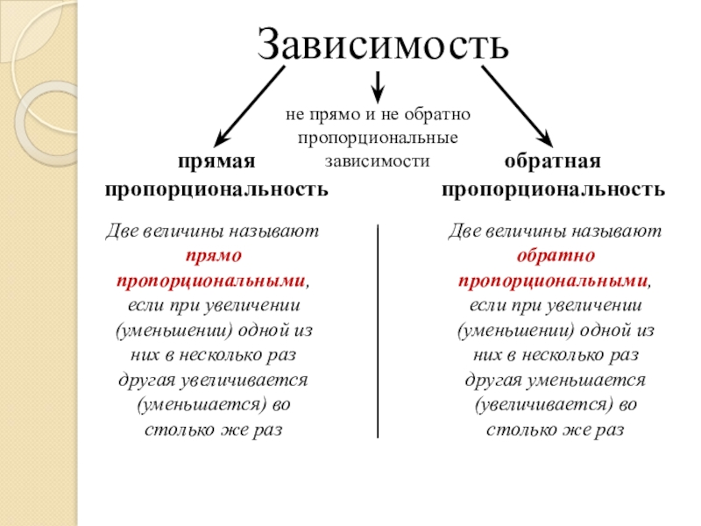

**ЗАДАЧИ НА ОБРАТНУЮ ПРОПОРЦИОНАЛЬНОСТЬ.**

1. Если хомячок кушает один орешек в день, то 6 орешков ему хватит на 6 дней. Если к нашему хоячку подсадить второго такого же хомячка, то 6 орешков им хватит уже на 3 дня, так как за день они съедают два орешка.  
Если хомячков станет трое, то 6 орешков им хватит только на 2 дня.  
**Если мы имеем дело с обратной пропорциональностью, то при увеличении одной величины(количество хомяков) другая величина(на сколько дней хватит корма) уменьшается.**

2. Девять рабочих могут выполнить работу за 5 дней, за сколько дней может выполнить эту работу один рабочий, если все рабочии одной квалификации?

3. Том Сойер может покрасить забор за 15 часов, если будет работать один, но он решил позвать на помощь двоих друзей. За какое время они покрасят забор, работая втроем?

4. На ферме имеется 16 кроликов с запасом корма на 9 дней. На сколько дней хватит имеющегося корма, если подселить к ним еще двух кроликов?

5. В аквариуме 5 рыбок, пакетика корма им хватает на 20 дней, на сколько дней хватит пакетика корма, если в аквариуме будет 4 рыбки?

6. В мастерской трудятся 6 рабочих, которые с заданным объёмом работы справляются за 4 часа. Если количество рабочих сократить в 2 раза, сколько времени потребуется оставшимся, чтобы выполнить тот же объём работы?

7. Сотрудник типографии работает со скоростью 42 визитки в час и трудится полный рабочий день —   
8 часов. Если бы он работал быстрее и печатал 48 визиток за час, насколько раньше он смог бы уйти домой?